ЕСЛИ ВЫ ЗАМЕТИЛИ В ГОРЯЩЕМ ПОМЕЩЕНИИ ЛЮДЕЙ
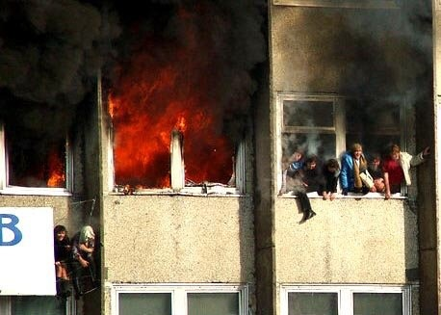
1. Позвоните в пожарную охрану.
2. Если Вы рассчитываете на свои силы, то попробуйте выбить дверь или окна в случае горения на первом этаже. Когда будете открывать дверь, то встаньте в стороне от проема, так как на Вас может выхлестнуть огонь, который идет по ветру. Если же, открыв ее, Вы встретите только дым, то по возможности, прикрыв органы дыхания намоченной тканью, нагнувшись, попробуйте войти в помещение. Если дышать трудно, передвигайтесь на четвереньках или ползком. Можно, конечно, набрать воздуха в легкие, пробовать не дышать, на сколько хватит Ваших возможностей.
3. Не тратьте время на обнаружение очага пожара и его тушение.
Запомните: главное – это спасти людей!
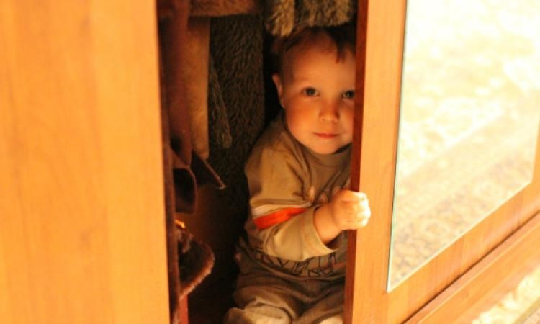
4. Прежде чем войти в комнату (помещение), Вы должны точно узнать, кто и сколько там должен находиться. Следует помнить, что дети, испугавшись пожара, могут прятаться в самых укромных местах, например, под кроватью, и почти всегда не отзываются на незнакомые голоса. Престарелых (больных) следует искать на кроватях или на полу.
5. Обнаружив людей, как можно быстрее выведите (вынесите) их на улицу.
6. Окажите пострадавшим до приезда медработников компетентную, посильную помощь.
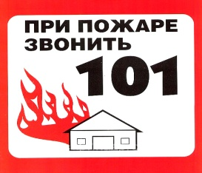 266 ПСЧ г. Карпинска информирует

